KLCK TEMPO #1 - 20 km - 2014

Årets först KLCK Tempo genomfördes lördagen den 31 maj och var på 20 km.

Loppet gick på den nya tempobanan ”Tavlan”. En ren vändpunktsbana med både start och mål vid busskurerna i Tavlan.

Nio temposugna cyklister mötte upp för att testa vårformen mot i första hand klockan men även för att mäta sina krafter i en tävlingssituation. Man kunde därför känna en spänd förväntan i luften, men gott humör, glada skratt och stor kämpaglöd präglade givetvis som vanligt tillställningen.

Åkarna gav sig ut på banan med två minuters mellanrum efter lottad startordning.

Vädret bjöd på sol och hyfsat värme men tyvärr byig nordostlig vind, vilket gjorde den kuperade första milen ännu tuffare.

Det presterade trots det några riktigt bra resultat och tiderna över lag får anses vara utmärkta sett till den tuffa banan, de svåra vindförhållandena och att det är tidigt på säsongen.

Tidtagningen sköttes av Anders Lobell och Anders Grönberg.

Vid tangenterna Anders

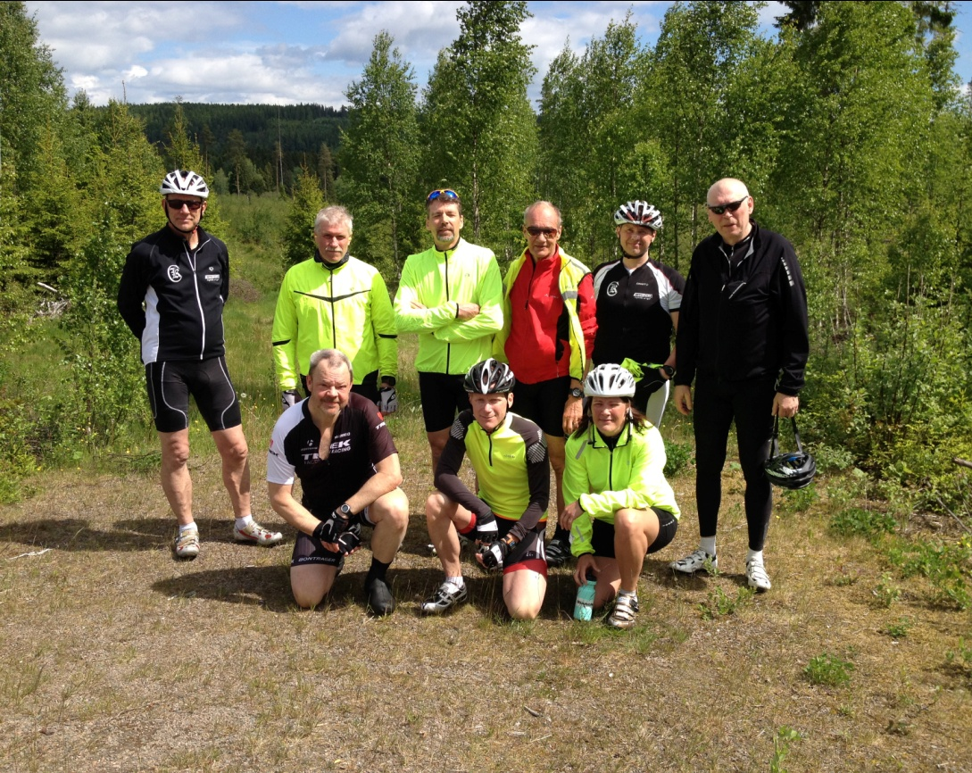

Resultat i startordning:

Namn Tid Snittfart Placering
Öyvind Harsem 38.46 31 km/h 8 (7/H)
K-G Axelsson 38.30 31,2 km/h 6 (6/H)
Mats Thomasén 33.46 35, 6 km/h 3 (3/H)
Karin Sundqvist 38.42 31 km/h 7 (1/D)
Dan Gunnarsson 37.48 31,8 km/h 5 (5/H)
Sakari Kuusela 34.42 34,6 km/h 4 (4/H)
Krister Kjellgren 40.47 29,4 km/h 9 (8/H)
Jonas Johansson 31.53 37,6 km/h 1 (1/H)
Leif Linderholt 33.02 36,3 km/h 2 (2/H)

